Le sujet se compose de 9 pages, numérotées de 1/9 à 9/9.

Dès que le sujet vous est remis, assurez-vous qu’il est complet.

S’il est incomplet, demandez un autre exemplaire au chef de salle.

L’usage de la calculatrice avec mode examen actif est autorisé.

L’usage de la calculatrice sans mémoire, « type collège », est autorisé.

**LE SUJET EST À RENDRE DANS SON INTÉGRALITÉ**

**SUJET**

**BaccalaurÉat Professionnel**

**AÉRONAUTIQUE**

**OPTION : Avionique**

**ÉPREUVE E2(U2) – EXPLOITATION DE LA DOCUMENTATION TECHNIQUE**

**BARÈME DE TEMPS**

|  |  |  |  |
| --- | --- | --- | --- |
| ÉTUDE | | | TEMPS CONSEILLÉ |
| Dossier Technique | Lecture | | 30 min |
| Sujet | Lecture | | 20 min |
| Partie A | Préparer l’intervention | 20 min |
| Partie B | Étude du circuit secours | 30 min |
| Partie C | Tests fonctionnels | 30 min |
| Partie D | Dépannage | 70 min |
| Partie E | Remise en conformité de l’aéronef | 30 min |
| Relecture | | | 10 min |

**MISE EN SITUATION**

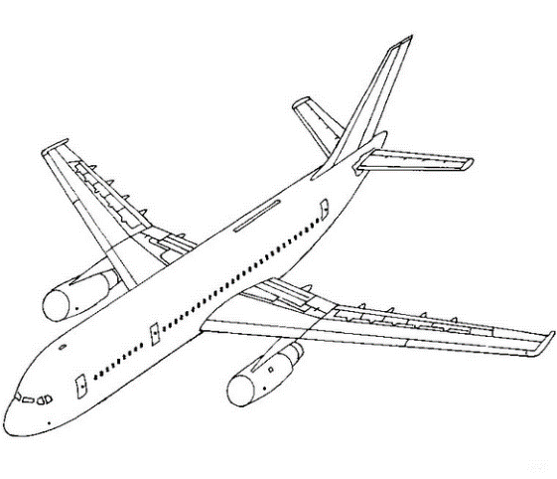

La compagnie aérienne AirDream possède une flotte d’appareil A18, qui desservent différents pays européens.

Elle réalise également l’entretien de ses appareils lors des grandes visites.

Au cours de celles-ci, le sous-traitant Avio-Maintenance réalise l’ensemble des essais et inspections imposés par le constructeur.

**LA PROBLÉMATIQUE**

Le technicien travaille pour la société Avio-Maintenance, dans le cadre du contrat qui lie sa société avec Air Dream. Il est chargé de réaliser les essais demandés sur l’Ordre d’Exécution concernant un appareil de type A18 n°78.

*Pour cela, il faut :*

* Préparer de l’intervention
* Étudier le circuit secours
* Procéder aux tests fonctionnels
* Identifier le dépannage
* Remettre en conformité l’aéronef

**PARTIE A**

Préparation de l’intervention

Avant de commencer la manipulation le technicien prend en compte le « Bon de lancement et d’exécutions des travaux ». Puis, il repère et prépare l’ensemble du matériel qu’il lui sera nécessaire pour exécuter les activités.

**Question 1** : Cocher le type de licence que le technicien doit posséder pour intervenir sur la tâche.

Licence B1 □ Licence B2 □ Licence B3 □

**Question 2** : Cocher le cadre réglementaire dans lequel le technicien doit se trouver.

Part 145 □ Part 147 □ Part 21 □

**Question 3**:Identifier le n° de série de l’avion dont le technicien a la charge.

…………………………………………………………………………………………………………………

**Question 4**:Nommer la carte de travail que le technicien va utiliser pour réaliser l’intervention.

…………………………………………………………………………………………………………………

…………………………………………………………………………………………………………………

**Question 5**:Cocher la documentation dans laquelle trouver la carte de travail.

IPC □ SRM □ AMM □

TSM □ TCM □ AWM □

**Question 6**:Cocher la norme qui régit la documentation aéronautique.

ATA300 □ ATA100 □ JAR66 □

AMM □ PART33 □ ISO9001 □

**PARTIE B**

Etude du circuit secours

Le circuit secours permet d’alimenter l’ESS TR BUS ainsi que l’ESS BUS lorsque l’avion se trouve en situations critiques. Pour réaliser les essais, il faut que l’ESS TR BUS soit alimenté par le circuit secours.

Avant de réaliser les essais, le technicien étudie la documentation technique pour comprendre le fonctionnement de ce système ainsi que ses conditions d’enclenchement.

**Question 7** : En vous aidant du DT 4/13, indiquer le cas dans lequel l’AC « emergency generation » est active.

…………………………………………………………………………………………………………………..

…………………………………………………………………………………………………………………..

…………………………………………………………………………………………………………………..

**Question 8** : Dans le circuit secours, nommer l’équipement qui convertit l’énergie hydraulique en énergie électrique, préciser son code FIN.

Nom : …………………………………………………………………………………………………………..

Code FIN : ……………………………………………………………………………………………….........

Le technicien remarque que l’EMER GEN alimente l’ESS TR BUS par l’intermédiaire du relais 2XE. Pour comprendre les conditions d’enclenchement de celui-ci, il étudie le schéma ci-dessous.

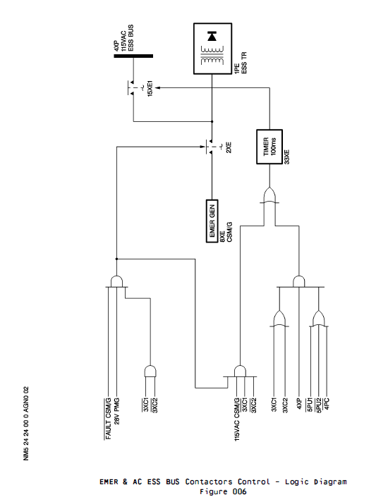

**1**

**S1**

**2**

**4c**

**3**

**S2**

**Question 9** : Identifier la fonction des 4 portes logiques numérotées de 1 à 4. Cocher la case correspondante.

Porte logique

|  |  |  |  |  |  |  |  |
| --- | --- | --- | --- | --- | --- | --- | --- |
| Fonction | | OUI | NON | ET | OU | NOR | NAND |
| 1 |  |  |  |  |  |  |  |
| 2 |
| 3 |  |  |  |  |  |  |  |
| 4 |

**Question 10** : Écrire les équations logiques des sorties S1 et S2.

S1= ………………………………………………………………………………………………………………..

S2= ………………………………………………………………………………………………………………..

**Question 11** : Déterminer l’état logique du contact 2XE en fonction des variables suivantes :

|  |  |  |  |  |
| --- | --- | --- | --- | --- |
| **FAULT CSM/G** | **28V PMG** | **3XC1** | **3XC2** | **2XE** |
| 0 | 1 | 0 | 0 |  |
| 1 | 1 | 1 | 1 |  |
| 0 | 0 | 0 | 0 |  |

**PARTIE C**

Tests Fonctionnels

Le technicien commence la carte de travail TASK 24-24-00-710-001 pour réaliser le test de la génération secours.

**Question 12** : Sélectionner le moyen de servitude qui permettra d’entrainer le CSM/G.

Un groupe électrogène  Un groupe hydraulique 

Un groupe pneumatique  La batterie secours 

**Question 13** : Nommer les diverses précautions que devra respecter le technicien pour pouvoir réaliser les essais.

………………………………………………………………………………………………………………………

………………………………………………………………………………………………………………………

………………………………………………………………………………………………………………………

**Question 14** : Afin de réaliser la tâche, le technicien doit contrôler que certains « circuit breaker » sont enclenchés. Relever la localisation du breaker « 49 VU FWS/FWC1/SPLY ».

|  |  |
| --- | --- |
| Localisation |  |
| Panneau |  |

**Question 15** : Mentionner le code FIN du breaker « 49 VU FWS/FWC1/SPLY ».

………………………………………………………………………………………………………………………

**Question 16**: Indiquer l’écran sur lequel doit s’afficher le résultat et donner le repère associé sur la planche du DT3.

………………………………………………………………………………………………………………………

Lors du test, l’écran suivant s’affiche :

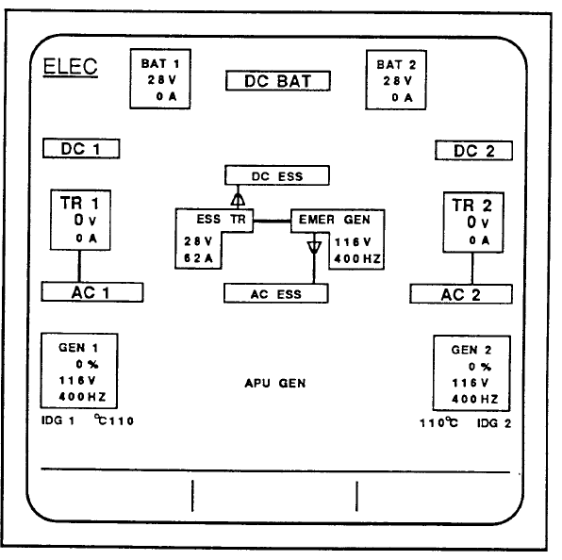



Figure A

**Question 17** : Entourer sur l’écran de la figure A, le paramètre qui est hors tolérance.

La valeur trouvée hors tolérance est la fréquence du signal produit par la génération secours.

**Question 18 :** En s’aidant du DT 9/13, calculer la valeur normale de cette fréquence sachant que celle-ci est produite par une génératrice qui possède 2 paires de pôles. Détailler le calcul en utilisant la formule ci-dessous.

*Formule et unités:*

F = N x p

F : Fréquence en Hz

N : fréquence de rotation en tr.s-1

p : nombre de paire de pôles

…………………………………………………………………………….……………………………………….…………………………………………………………………………………………………………….………………………………………………………………………………….………………………………………….……………………………………………………………………………………………………………….

Ayant détecté une anomalie, le technicien entre maintenant dans une logique de dépannage. Il applique le « logic tree » de dépannage TASK 24-24-00-810-806 situé dans le TSM.

**PARTIE D**

Dépannage

La première partie du « logic tree » de dépannage demande d’analyser la trame arinc 429 pour confirmer l’information de sous-fréquence. Celle-ci est affichée ci-dessous.

|  |  |  |  |  |  |  |  |  |  |  |  |  |  |  |  |  |  |  |  |  |  |  |  |  |  |  |  |  |  |  |  |
| --- | --- | --- | --- | --- | --- | --- | --- | --- | --- | --- | --- | --- | --- | --- | --- | --- | --- | --- | --- | --- | --- | --- | --- | --- | --- | --- | --- | --- | --- | --- | --- |
| P | SSM | | DATA FIELD | | | | | | | | | | | | | | | | | | | SDI | | LABEL | | | | | | | |
| 1 | 0 | 0 | 0 | 0 | 0 | 0 | 1 | 0 | 0 | 0 | 0 | 0 | 0 | 0 | 0 | 0 | 0 | 0 | 0 | 0 | 0 | 0 | 0 | 1 | 0 | 0 | 1 | 1 | 0 | 1 | 1 |

**Question 19:** Traduire le label afin d’identifier l’équipement concerné.

……………………………………………………………………………………………………………………

……………………………………………………………………………………………………………………

……………………………………………………………………………………………………………………

**Question 20:** Justifier la validité de la trame.

……………………………………………………………………………………………………………………

……………………………………………………………………………………………………………………

……………………………………………………………………………………………………………………

**Question 21** : Décoder la valeur de la donnée (Binaire Codé Décimal) transmise en Hz.

……………………………………………………………………………………………………………………...

……………………………………………………………………………………………………………………...

……………………………………………………………………………………………………………………...

La valeur transmise est cohérente. Le technicien poursuit donc la logique de dépannage et mesure la tension pour confirmer ou non la valeur de la temporisation de 100 ms, réalisée par un circuit RC.

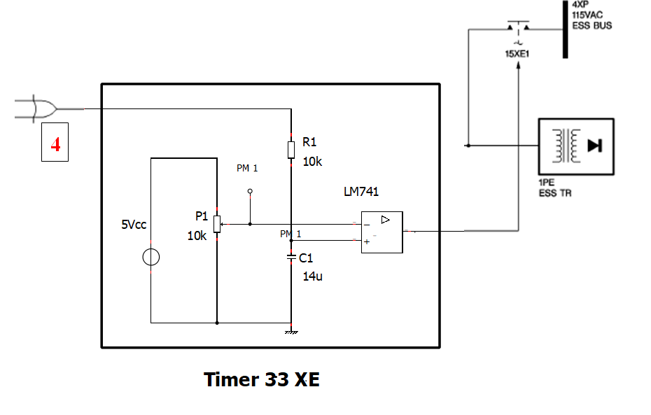

**Question 22** : À partir du schéma précédent, identifier les composants repérés ci-dessous. Indiquer leurs valeurs et les unités.

R1 :………………………………………….

C1 :..………………………………………...

P1 :…………………………………………..

**Question 23** : Identifier le type de montage utilisé pour le LM741.

□ Montage Suiveur □ Montage Intégrateur

□ Montage Comparateur □ Montage Amplificateur inverseur

**Question 24** : Sur le schéma du Timer 33 XE ci-contre, identifier le circuit RC série en l’entourant.

**Question 25** : Justifier la valeur de 2.6V mesurée en PM1 en s’aidant du DT 7/13 et de la réponse à la question 23.

…………………………………………………………………………………………………………………….

…………………………………………………………………………………………………………………….

…………………………………………………………………………………………………………………….

…………………………………………………………………………………………………………………….

…………………………………………………………………………………………………………………….

Suite aux différents tests déjà réalisés, le technicien poursuit la recherche de panne selon le TSM du DT 8/13. Vérification du câblage.

**Question 26** : Citer l’instrument de mesure utilisé pour contrôler une continuité.

…………………………………………………………………………………………………………………….

…………………………………………………………………………………………………………………….

…………………………………………………………………………………………………………………….

**Question 27** : En suivant le Trouble Shooting DT 8/13 et en s’aidant du DT 9/13, surligner les fils qui seront contrôlés sur le schéma 24-24-02 de ce document page 6/9.

**Question 28** : Le tableau ci-dessous synthétise les résultats des mesures de continuité effectuées selon le TSM DT 9/13. Entourer ci-dessous le défaut.

|  |  |  |
| --- | --- | --- |
| Prise 1XE | Prise 8XE | Résultats mesure continuité (Ω) |
| A | A | 0.1 |
| B | B | 0.1 |
| C | C | 0.3 |
| D | D | 0.2 |
| E | E | 0.2 |
| F | SHIELD 2954VC-A | Over Load |
| G | F | 0.1 |
| H | G | 0.2 |
| J | H | 0.1 |

Le défaut étant identifié, le technicien démonte la prise 1XE-A à la recherche du problème.

**Question 29**: Indiquer la référence de la prise contenant le défaut selon l’AWL DT 10/13.

……………………………………………………………………………………………………………………

……………………………………………………………………………………………………………………

……………………………………………………………………………………………………………………

**Question 30** : À partir de l’AWL, DT 10/13 et du DT 9/13, mentionner la référence et la jauge du fil défectueux.

……………………………………………………………………………………………………………………

……………………………………………………………………………………………………………………

……………………………………………………………………………………………………………………

**Question 31** : Mentionner le nom de ce type de connexion.

……………………………………………………………………………………………………………………

……………………………………………………………………………………………………………………

……………………………………………………………………………………………………………………

**Question 32** : Citer l’équipement de câblage utilisé pour le réaliser.

……………………………………………………………………………………………………………………

……………………………………………………………………………………………………………………

……………………………………………………………………………………………………………………

Le technicien ayant identifié l’élément défectueux, il procède à son remplacement.

**Question 33** : Sélectionner la référence de l’équipement dans le tableau DT 11/13.

…………………………………………………………………………………………………………………….

…………………………………………………………………………………………………………………….

…………………………………………………………………………………………………………………….

**Question 34** : Dans le tableau DT 11/13, identifier le code diamètre de la gaine arrêtant le blindage.

…………………………………………………………………………………………………………………….

C:\Users\DETHU\Desktop\123.wmf…………………………………………………………………………………………………………………….

Le technicien ayant identifié l’équipement nécessaire à l’intervention, il procède à la réparation.

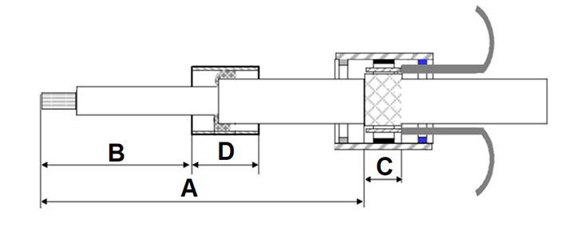

**Question 35** : Écrire dans le tableau ci-dessous les différentes cotes nécessaires à la réalisation de la réfection câblage pour une prise enfichable par l’arrière (dimension en mm).

|  |  |  |  |  |
| --- | --- | --- | --- | --- |
| Longueur: | A | B | C | D |
| Dimension: |  |  |  |  |

**Question 36** : Citer les outils spécifiques au câblage des manchons auto-soudeurs.

……………………………………………………………………………………………………………………..

……………………………………………………………………………………………………………………..

Le défaut de connexion étant maintenant réparé, le technicien termine les essais de génération secours.

**PARTIE E**

Conformité de l’aéronef

Lors de l’inspection visuelle, le technicien détecte que le « torque seal » (témoin de position) d’un contre-écrou est rompu (illustration sur l’image ci-dessous). L’étude suivante permettra de déterminer les actions à entreprendre pour remettre en fonctionnement nominal la relief-valve.

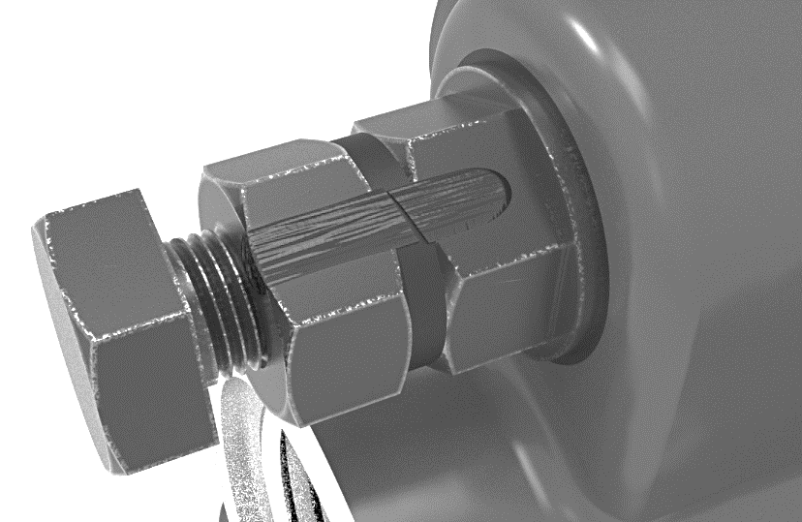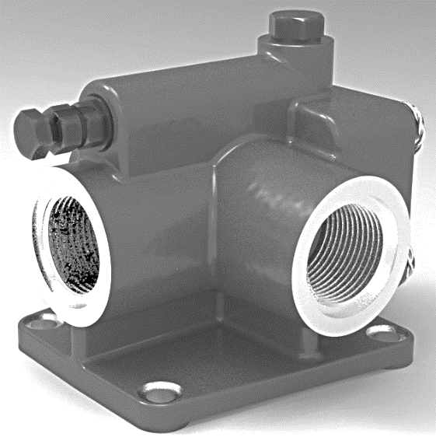

**Question 37** : À partir du diagramme ci-dessous, identifier la fonction globale du mécanisme.

Tarage du clapet

Présence d’énergie hydraulique

MAINTENIR une pression normale dans le circuit hydraulique

A-0

Pression normale rétablie

Pression normale dépassée

Clapet de surpression

Fonction globale du mécanisme : ..…………………………………………………………………………

…………………………………………………………………………………………………………………..

**Question 38** : À partir du DT 12/13, compléter la vue éclatée ci-dessous.

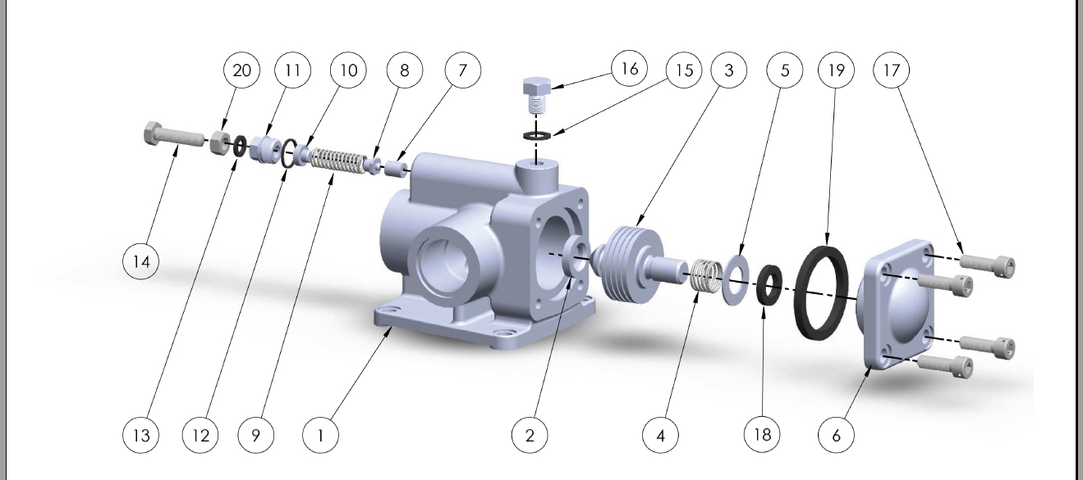

**Question 39** : En prenant pour exemple le croquis de la figure 1 et s’aidant du DT 13/13, représenter, sur la figure 2, le mécanisme lorsque la pression normale est dépassée.

Figure 2

Figure 1

**Question 40** : Mentionner le repère du ressort permettant le tarage du clapet 8.

…………………………………………………………………………………………………………………..

…………………………………………………………………………………………………………………..

**Question 41** : Entourer le type de ce ressort.

Traction Torsion Compression

**Question 42** : Parmi les 3 propositions suivantes, entourer le nom de la liaison cinématique permettant le tarage de ce ressort (voir figure 1).

Hélicoïdale Pivot Pivot glissant

Le clapet fonctionne suivant le principe d’équilibre des forces. La force développée par le ressort (flèche A) doit être égale à la force développée par le fluide sous pression (flèche B).

Cette égalité va permettre de calculer la longueur du ressort 9 afin que la relief valve se déclenche quand la pression du système dépasse 250 bars (soit 25 Mpa).

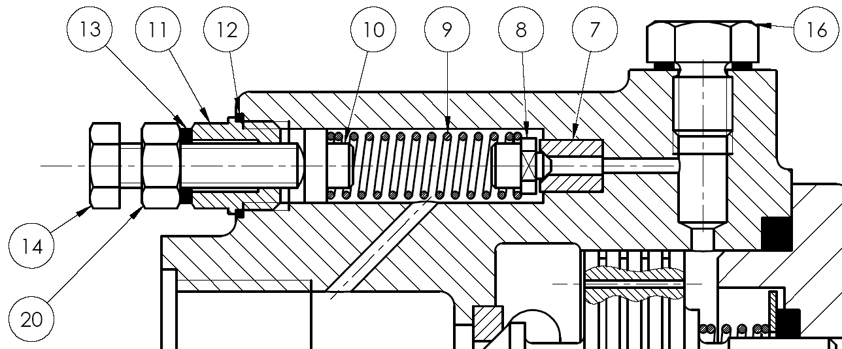

**A**

**B**

**Question 43** : À partir de la formule suivante et du DT 11/13, calculer l’effort développé par le fluide.

F

S

Sachant que P = Avec : P en Mpa

F en Newton

S en mm²

…………………………………………………………………………………………………………………..

…………………………………………………………………………………………………………………..

…………………………………………………………………………………………………………………..

…………………………………………………………………………………………………………………..

…………………………………………………………………………………………………………………..

…………………………………………………………………………………………………………………..

**Question 44** : À partir de la formule suivante et du DT 12/13, calculer la longueur L du ressort pour un tarage efficient. On prendra F = 180 N

F : Force en Newton F = k x (L-L0) → L = L0 -

k : Raideur du ressort en N.mm-²

L : Longueur comprimée en mm

L0 : Longueur au repos en mm

…………………………………………………………………………………………………………………..

…………………………………………………………………………………………………………………..

…………………………………………………………………………………………………………………..

…………………………………………………………………………………………………………………..

…………………………………………………………………………………………………………………..

…………………………………………………………………………………………………………………..

Lors de la procédure de tarage, l’opérateur amène la vis de tarage 14 en contact avec le ressort. La compression de celui-ci est donc déterminée par le nombre de tours que fait la vis à partir du moment où elle est en contact avec le ressort.

**Question 45** : À l’aide du DT 12/13, relever le diamètre de la vis 14.

…………………………………………………………………………………………………………………..

…………………………………………………………………………………………………………………..

**Question 46** : À l’aide du DT 11/13, déduire le pas de la vis.

…………………………………………………………………………………………………………………..

…………………………………………………………………………………………………………………..

**Question 47** : À chaque tour de vis, elle se déplace de la valeur du pas. Calculer le nombre de tours qu’elle devra faire pour comprimer le ressort de 2 mm.

…………………………………………………………………………………………………………………..

…………………………………………………………………………………………………………………..

**Question 48** : À l’aide du DT 12/13, citer le repère de la pièce qui verrouille le réglage du tarage.

…………………………………………………………………………………………………………………..

…………………………………………………………………………………………………………………..

Une fois le réglage effectué, le technicien le matérialise par application du « torque seal » sur le contre-écrou. Par la suite, il remplit les documents de traçabilité.

**Question 49** : Avant l’utilisation d’un tel consommable, citer la vérification que doit effectuer le technicien.

…………………………………………………………………………………………………………………..

…………………………………………………………………………………………………………………..

**Question 50** : Identifier en l’entourant le ou les documents à remplir par le technicien une fois son opération de maintenance terminée.

Service Bulletin Consignes de Navigabilité Bon de Lancement